
ООО «ФЛАГМАН»
ВЫШКА СТРОИТЕЛЬНАЯ ВС-250-1.2
СТАЦИОНАРНАЯ

ТУ 25.11.23-001- 48974450-2025
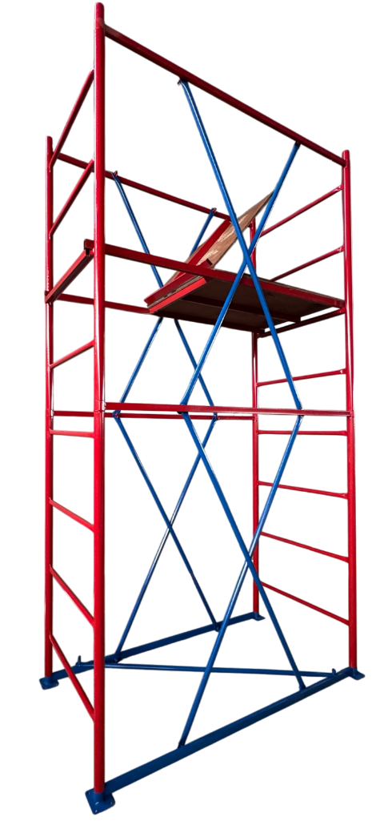

2025г.

Комплект поставки
Кол-во секций |  | Базовый блок |  |  |  |  | Секция |  |  | Общая высота  сборки, м | Высота установки настила, м | Вес, кг
Кол-во секций | Объемная диагональ | Гантель базы | Настил с люком | Настил без люка |  |  | Лестница секции | Гантель секции | Стяжка секции | Общая высота  сборки, м | Высота установки настила, м | Вес, кг
1 | 1 | 2 | 1 | 1 |  |  | 2 | 2 | 4 | 1,7 | 0,8
2 |  |  |  |  |  |  | 4 | 4 | 8 | 3,3 | 1,7
3 |  |  |  |  |  |  | 6 | 6 | 12 | 4,9 | 3,3
4 |  |  |  |  |  |  | 8 | 8 | 16 | 6,5 | 4,9
5 |  |  |  |  |  |  | 10 | 10 | 20 | 8,1 | 6,5

Примечание
Производитель оставляет за собой право вносить изменения в конструкцию изделия, не влияющие на основные технические параметры товара.

ИНСТРУКЦИЯ ПО ЭКСПЛУАТАЦИИ И МОНТАЖУ ВЫШКИ СТРОИТЕЛЬНОЙ ПЕРЕДВИЖНОЙ
Вышка строительная ВС-250-1,2 изготовлена в соответствии с ТУ 25.11.23-001-48974450-2025, применяется в процессе производства строительно-монтажных работ при возведении, реконструкции и ремонте зданий и сооружений для кратковременного размещения рабочих и материалов непосредственно в зоне производства работ.
Вышка строительная стационарная (далее вышка) представляет собой пространственную конструкцию башенного типа из плоских лестниц высотой 1.6м, имеющих три перекладины.
Нижние секции устанавливаются на две базы, которые соединены между собой объемной диагональю. Параллельные лестницы устанавливаются в стаканы базы и образуют секцию. Для обеспечения жесткости самой конструкции секции соединяются между собой стяжками, которые крепятся на замках лестниц и гантелей.
Рабочая площадка оборудована рабочими настилами (платформами) и перекладинами ограждения рабочей зоны.
Для обеспечения устойчивости вышка может быть снабжена стабилизаторами, которые крепятся хомутами к основной конструкции вышки.
Для подъёма и спуска необходимо использовать только имеющие в комплекте лестницы. При этом перемещения по внешней части конструкции не допустимы.
1. УКАЗАНИЯ ПО ЭКСПЛУАТАЦИИ
Вышка допускается в эксплуатацию только после окончания ее монтажа, но не ранее сдачи ее по акту лицу, назначенному для приемки распоряжением по организации.
К работе с вышкой допускаются лица, прошедшие инструктаж по технике безопасности и ознакомленные с должностными инструкциями и правилами по безопасности работы с лесов, помостов, подмостей и т.д., а также ознакомленные с конструкцией и мерами безопасности, изложенными в настоящем паспорте.
При проведении всех работ с вышкой обязательно использование защитных каски и обуви.
Вышка должна устанавливаться строго вертикально. Уклон поверхности должен быть компенсирован выравниванием вышки с помощью опор. Для подъёма и спуска необходимо использовать только имеющиеся в комплекте лестницы, перемещения по внешней части конструкции не допустимы.
При приемке установленной вышки в эксплуатацию проверяются:

- правильность сборки узлов;
- правильность и надежность опирания вышки на основание;
- наличие и надежность ограждения на вышке в рабочем ярусе.
Контроль за состоянием изделий должно осуществлять лицо из числа инженерно-технических работников, которое назначается распоряжением по организации. Плановые и периодические осмотры следует производить не реже одного раза в месяц. Дополнительный осмотр вышки следует проводить после дождя, ветра, оттепели, которые могут повлиять на несущую способность поверхности под вышкой. Техническое состояние вышки контролируется перед каждой сменой и периодическими осмотрами через каждые 10 суток. Результаты проверок заносятся в журнал учета средств подмащивания. При осмотре изделий следует убедиться в отсутствии деформации опорных узлов, деталей, имеющих повреждения, трещин в металле, заусенцев, острых краев, нарушения крепления ступенек к тетивам, нарушения крепления защитных ограждений.
Указание по эксплуатации вышки по ГОСТ Р 58752. Обслуживание вышки заключается в осмотре деталей перед началом работы, в случае обнаружения деталей, имеющих механические повреждения, пользоваться вышкой запрещается. В случае повреждения фанеры настила, заменить на новую, толщиной не менее 10 мм.
Настил рабочей площадки рассчитан на эксплуатацию одним рабочим. Срок эксплуатации вышки 6 лет.

2. МЕРЫ ОБЕСПЕЧЕНИЯ БЕЗОПАСНОСТИ
Настил вышки должен иметь ровную поверхность.
При работе на высоте выше 4-х метров, конструкцию требуется дополнительно закрепить.
Если существует опасность опрокидывания ветровой нагрузкой или другими факторами, вышку требуется укрепить к зданию растяжками как можно ближе к верхнему ярусу. Линии передач, расположенные ближе 5-ти метров, необходимо снять или заключить в деревянные короба.
Передвижение вышки при помощи колёс при ветре скоростью более 10 м/с не допускается. Перед передвижением вышки, настил должен быть освобождён от материалов и тары, на вышке не должно быть людей.
Вышка должна быть оборудована только одним рабочим ярусом настилов. Установку настила производить ниже ограждения на расстоянии не менее 1,1м, настил должен быть установлен на верхнюю ступень последней секции (кроме секции ограждения).
Элементы вышки лестницы, базы, гантели должны быть надёжно соединены стяжками при помощи замков, предохраняющих их от самопроизвольного разъединения на высоте.

ЗАПРЕЩАЕТСЯ:
- приподнимать и перемещать подмости погрузчиком;
- перемещать вышку, если на поверхности настила находятся люди или незакрепленные предметы;
- размещать и использовать подъёмные механизмы;
- спрыгивать на поверхность настила или сбрасывать на них что-либо;
- наводить переходы между подмостями или к зданию;
- превышать допустимую нагрузку на изделие;
- использовать элементы вышки, имеющие деформацию;
- совершать подъём на рабочую площадку и спуск с внешней стороны лестниц вышки.
Ответственность за правильную эксплуатацию вышки и соблюдение мер безопасности лежит на потребителе.

МОНТАЖ
Монтаж и демонтаж вышки разрешается только лицам, прошедшим инструктаж по технике безопасности и ознакомленным с должностными инструкциями и правилами по безопасности работ с подмостями.
Перед монтажом или перемещением необходимо проверить следующие критерии:
- основание, на которое проводится установка вышки, должно быть ровным и иметь достаточную несущую способность;
- вокруг места размещения, а также на пути движения не должно быть препятствий, расстояние от воздушных линий должно быть не менее 5м;
- руководство по монтажу и эксплуатации должно находится на месте использования.
Монтаж вышки производится силами 2х человек с применением средств индивидуальной защиты от падения. Характер и тип средств определяется организацией занимающейся монтажом или эксплуатацией вышки в зависимости от условий производства работ.

4. ПОСЛЕДОВАТЕЛЬНОСТЬ СБОРКИ
Установить на ровную, утрамбованную площадку параллельно между собой две базы (1). Сверху на базы по диагонали установить объёмную диагональ (2).
Вставить лестницы секции (3) в стаканы базы (1). Надеть на лестницы секции вышки гантели секции (5). При помощи стяжек секции (4) закрепить конструкцию и надёжно закрыть замки.
Повторяя операции по сборке собрать необходимое количество секций в зависимости от высоты, но не более 10м. При монтаже секций вышки до необходимой следует пользоваться настилом, установленным на верхнюю ступень предыдущей секции, так чтобы между монтируемой секцией и секцией с установленным настилом была промежуточная секция.
На предполагаемом рабочем ярусе установить перекладины ограждений на (9). Установить настил с люком (7) на верхнюю ступень лестниц секции на высоте не более 8,6м или ниже ограждений на расстоянии 1,1м.
Запрещается: использовать элементы секции ограждения в качестве элементов рабочих секций.
При сборке вышки высотой более четырёх секций, у основания необходимо установить и закрепить стабилизаторы (не входят в комплект поставки) для дополнительной устойчивости.

5. ТРАНСПОРТИРОВАНИЕ И ХРАНЕНИЕ
Транспортирование вышки может производиться транспортом любого вида, обеспечивающим сохранность элементов от повреждений.
Не допускается сбрасывать элементы вышки с транспортных средств при разгрузке, транспортировать волоком и другие действия, могущие причинить повреждения элементам конструкции.
Вышка должна храниться в соответствии с условиями хранения 5 по ГОСТ 15150: навесы или помещения, где колебания температуры и влажности воздуха несущественно отличаются от колебаний на открытом воздухе (например, палатки, металлические хранилища без теплоизоляции), на прокладках, исключающий прикосновение с грунтом.
При транспортировании и хранении пакеты и ящики с элементами вышки могут быть уложены друг на друга не более чем в три яруса.

6. ГАРАНТИИ ИЗГОТОВИТЕЛЯ
Предприятие изготовитель гарантирует соответствие изделия требованиям настоящего паспорта.
Срок гарантии устанавливается 12 месяцев со дня поступления потребителю, при соблюдении потребителем условий транспортирования, эксплуатации и хранения.

ПАСПОРТ
1. Общие данные Металлическое сборно-разборное передвижное средство подмащивания применяемое в процессе производства строительно-монтажных работ при возведении, реконструкции и ремонте зданий и сооружений для размещения рабочих и материалов непосредственно в зоне производства работ
Наименование Вышка строительная ВС-250-1,2
Шифр проекта ТУ 25.11.23-001-48974450-2025, проект 15-00-000
Предприятие (организация)-изготовитель ООО «ФЛАГМАН»
Дата изготовления «______»
Допускаемая температура окружающей среды, ºС (минимальная и максимальная) климатическое исполнение вышки по ГОСТ 15150 категория У +40/-40°С.
Нормы проектирования: ГОСТ Р 58755-2019 «Подмости передвижные сборно-разборные. Технические условия», ГОСТ Р 58752-2019 «Средства подмащивания. Общие технические требования.»
Нормы изготовления: ТУ 25.11.23-001-48974450-2025 «Вышки строительные. Технические условия.», СП 49.13330.2010 «Безопасность труда в строительстве. Часть1. Общие требования.», ГОСТ Р 58755-2019 «Подмости передвижные сборно-разборные. Технические условия.», ГОСТ Р 58752-2019 «Средства подмащивания. Общие технические требования.», ГОСТ 9.402-2014 «ЕСЗКС. Покрытие лакокрасочное. Подготовка металлических поверхностей перед окрашиванием.», ГОСТ 12.3.002-2014 «ССБТ. Процессы производственные. Общие требования безопасности.»,
ГОСТ 3242-79 «Соединения сварные. Методы контроля качества.»
Характеристика и основные технические данные
Нормативная нагрузка, H (кгс) | 250
Высота рабочей площадки, м | 8,6
Размер рабочей площадки (ширина, длина), м  Масса, кг  3. Изготовитель удостоверяет следующее: | 0,7х1,6
3.1 Вышка строительная ВС-250-1,2 соответствует рабочим чертежам и требованиям ГОСТ Р 58755-2019, техническим условиям ТУ 25.11.23-00148974450-2025.
3.2 Проведены испытания статической нагрузкой 312,5 кгс. Продолжительность испытания 120 мин. 3.3 Вышка строительная ВС-250-1,2 признана годной для эксплуатации.

Дата М.П.

8 926 000 97 77 info@flagmanzavod.ru

